Музыкально – тематическая сказка с элементами ОБЖ для дошкольников «Приключения Волка»
Цель: формирование у детей основ безопасного поведения в чрезвычайных ситуациях на примере детских сказок.
Задачи:
- Дать детям представление о поведении с незнакомцами;
- Закрепить знания о правилах дорожного движения;
- Дать понятие о правилах пожарной безопасности;
- Закреплять знания и навыки, полученные в течение года, продолжать формировать умение выразительного и эмоционального исполнения знакомых песен и танцев;
- Активизировать воображение, память, внимание и мышление при участии во всех видах музыкальной деятельности;
- Продолжать учить детей владеть способом совместных музыкальных действий.
Оборудование:
Музыкальный зал разделён по зонам:
Домик мамы- Козы;
Городская улица с пешеходным переходом;
Лесной улей.
Костюмы персонажей: Коза, козлята, волк, 3муравья, 3 поросёнка, 3 пчелы, Красная шапочка, Айболит, белка.
Атрибуты:
Пожарный шланг;
Импровизированный переход «зебра»;
Червяк (мягкая игрушка);
Светофор;
Корзина для козы;
Дорожные знаки;
Книга о правилах дорожного движения.

Ведущий: Уважаемые зрители, гости и родители,
Сегодня приглашаем вас мы в дивный, чудный лес.
Лесные обитатели покажут вам старательно,
Что безопасность жизни важна для вас для всех.
(Перед домиком на стульчиках сидят козлята.)
Мама Коза с корзинкой в руках поёт:

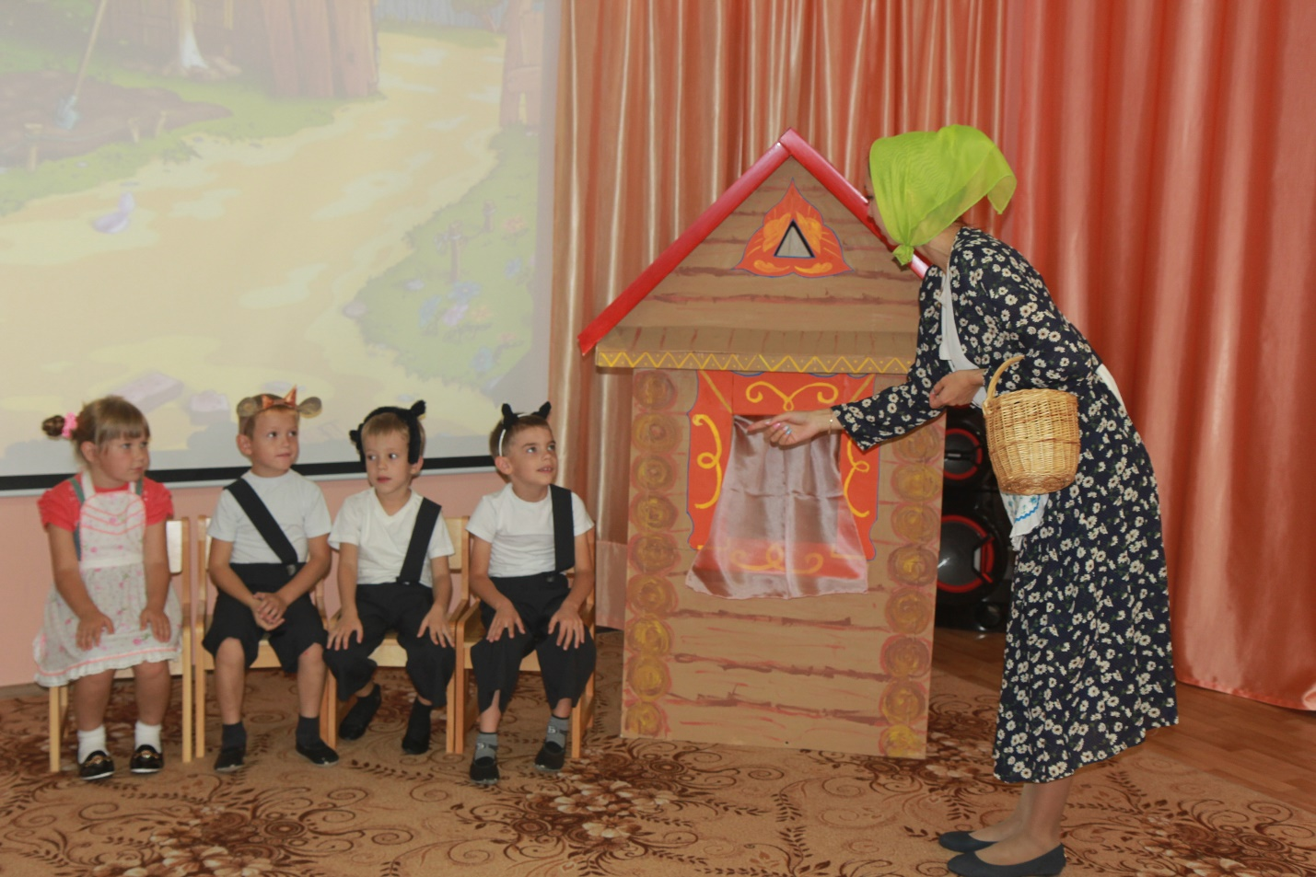
Ой, козлятушки, вы, ребятушки,
Остаётеся вы без матушки.
В огород пойду за капустою,
Может Волк придти – сердцем чувствую.
Но чтобы Волк не скушал вас,
Слушайте, дети, мой наказ:
В дом чужого не пускать,
Волку дверь не открывать!
1 Козлёнок:
Не волнуйся, мамочка, будет всё в порядке.
Знаем мы из сказочки - Волк ужасно гадкий!
Танец Козлят
После танца Козлята заходят в дом.
Волк (поёт):
Отворяйте, поскорей, мамаше дверь,
Я устала, я голодная, как зверь.
2 Козлёнок (поёт):
Не откроем незнакомцу дверь,
Потому что ты не мама, а страшный зверь.
Волк (поёт тоненьким голоском):
Эй, Козлятки мои, я вам капусты принесла,
Отворите поскорей, а то авоська тяжела.
3 Козлёнок:
Уходи от нас скорее, не откроем Волку двери,
Это всем должно быть ясно, даже тем, кто ходит я ясли.
4 Козлёнок:
Чужака домой не пустим, даже если он с капустой!
Волк: Мне Козлят не обмануть, найти б ещё кого-нибудь.
Близится обед, ребята, ну а вот и Поросята!
(Выходят три Поросёнка)
- Я - примерный пешеход, я знаю каждый переход.
- И я по правилам хожу, когда шоссе перехожу,
- Сперва налево посмотрю, потом уже перехожу-
Запомни это навсегда!
Волк (поёт):
Своим глазам не верю даже, как ждал я этого пейзажа
Их даже трое – не один, в обед свининки поедим.

Поросята:
Поросята подбегают к Светофору:
Ах, Светофор, ах, Светофор!
Наш добрый друг с давнишних пор!
От Волка нам спасенья нет,
Он хочет съесть нас на обед.
Светофор:
Дорожных правил он не знает, он их всё время нарушает.
Вот он и вас обидел тоже, всё это на него похоже.
Волшебная палочка, три раза взмахни,
Поросят преврати в разноцветные огни!

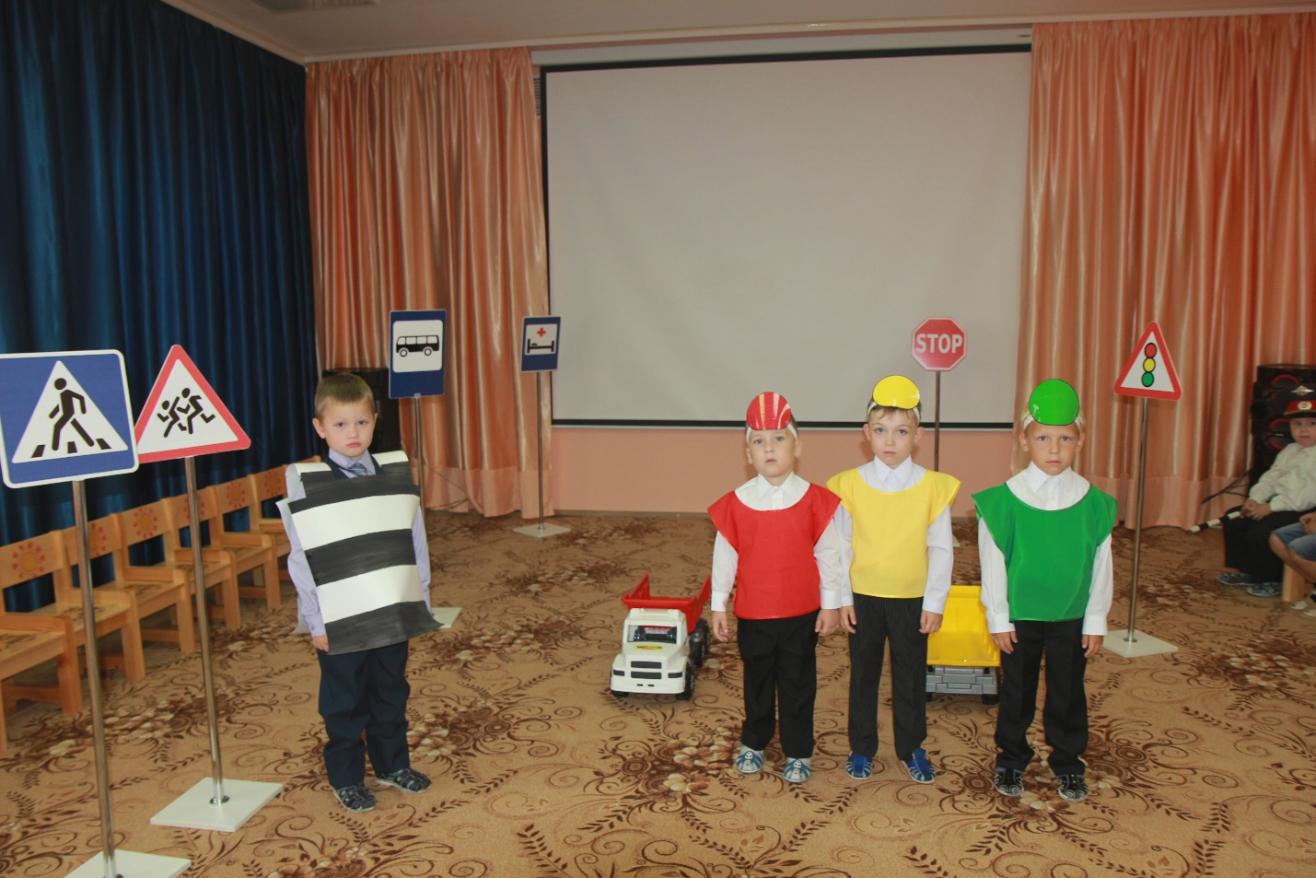
(у Поросят в руках появляются разноцветные кружочки )
Поросята:
Я – зелёный!
Я – жёлтый!
Я – красный!
Вместе: Вот здорово, вот прекрасно!
Светофор:
Теперь нам Волка можно не бояться,
Теперь над Волком можно посмеяться.
Не знает Волк, всем ясно и без спора,
Зачем нужны три цвета светофору.
Поросята бегают вокруг Волка (он кружится, хватается за голову)
Волк: Где же Поросята, их простыл и след,
Были здесь недавно, а теперь их нет.
Ну куда ж так быстро спрятались они?
Лишь кругом сверкают разноцветные огни.
Что же означает каждый огонёк?
Что они мигают, не возьму я в толк.
Красный – самый яркий, я пойду туда,
Может быть там ждёт меня, наконец, еда!
Волк попадает под машину.
Волк:
Ах, что за напасти, на меня одни несчастья!
Вы сказать мне должны, для чего здесь нужны три различных цвета.
Светофор:
Самый строгий – красный свет, он горит – дороги нет!
Знают все прекрасно, двигаться опасно.
Жёлтый свет мигает, он предупреждает:
Не спеши, подожди, скоро в путь идти.
А зелёный светит – знают даже дети,
Он нам всем говорит: «Идите, путь открыт!»
Дети исполняют
«Песенку пешехода» С. Г. Нарсауленко).
1 поросёнок:
Ну ладно, мы тебя уже простили,
И книгу подарить тебе решили.
Все правила дорожного движенья
Найдёшь ты в этой книге без сомненья!
Волк (листает книгу):
Нет, когда голодный Волк, чтение ему не в толк.
Мне поросят не обмануть, найти б ещё кого-нибудь.
Вот – красавец грибок, разведу я костерок.
Чтоб огонь развести, нужно спички найти.
Находит в кармане спички, «разжигает огонь», убегает с прицепленными на ногу воздушными шариками, имитирующими огонь.
Волк: Ой, огонь бежит за мною по пятам, и виноват во всём я сам.
Помогите, помогите, от огня меня спасите!
Выходят Муравьи, несут червяка.
Ведущий: Работяги – Муравьи, помогите вы Волчишке
Потушить пожар лесной, чтоб не стал для всех бедой!
Раз, два, три, четыре – Муравьишки, стройтесь в ряд!
Муравьи: Мы всегда спешим на помощь, потому что мы отряд!
Мы – спасательный отряд, юные друзья пожарных,
И про нас все говорят: «Замечательные парни»!
Исполняется
«Танец Муравьёв» (Полька В. Вересокиной)
«Песня пожарных» (Муз. Г. Вихаревой)
Появляется Красная шапочка.
Волк:
Ты куда девочка спешишь, и почему теперь молчишь?
А что в корзиночке твоей? Твой завтрак, видно, дай скорей!
Красная шапочка:
Иду к бабушке своей, она болеет, плохо ей.
Волк:
А где бабушка живёт?
Красная шапочка: Там, за лесом…
Лиса (на ушко):
Не знаком тебе тот зверь
Злому Волку ты не верь.
Адрес бабушки храни –
Никому ни говори.
Волк:
Вот туда я и пойду, её бабушку найду.
Покороче нужен путь, доберусь как-нибудь.
Волк подходит к улью:
Видно я уже пришёл, дом старушки я нашёл.
Вот и всё, примчался я, здравствуй, бабушка моя!
Пчёлы жалят Волка.
«Пчелиные частушки»
Волк: Ах почему меня кусали пчёлы,
Ведь я такой хороший и весёлый?
Как больно ноют раны,
Да я реву навзрыд!
Айболит: Иду к тебе на помощь,
Я – доктор Айболит!
Волк: Я лечиться не готов, не люблю я докторов.
Ведущий :Врачи помогают и взрослым, и детям,
Как самые добрые люди на свете.
Врачи облегчают страданья вокруг,
За это скажи им спасибо, мой друг! (Волк послушно лечится)
Выходят участники сказки.
Ведущий:
Идею этой сказки, а может и не сказки
Поймут не только дети, но даже серый Волк.
Козлёнок:
С незнакомцем не общайся – это может быть опасно!
Если взрослые ушли – к двери ты не подходи!
Поросёнок:
Кто правила движения все знает. без сомнения.
Тот может жить спокойно, тот просто молодец!
1 Муравей:
Для забавы и игры спичек в руки не бери!
Не шути, дружок, с огнём, чтобы не жалеть потом.
3 муравей:
Сам костра не разжигай, и другим не позволяй!
Даже крошка-огонёк от пожара не далёк.
Красная шапочка:
Урок усвоила я навсегда,
Что адрес чужим называть нельзя!
Белка:
Чтобы был всегда здоров,
Ты не бойся докторов!
Пусть мы маленького роста,
Только рост здесь не при чём,
Эти правила усвоим,
Их с собою в жизнь возьмём!
.

